Pressemitteilung

Liebherr stellt auf der Farnborough International Airshow 2024 Lösungen für die Luftfahrtindustrie vor

⸺
Im Rahmen der Farnborough International Airshow 2024 präsentiert Liebherr-Aerospace zwischen dem 22. und 26. Juli sein umfassendes Leistungsangebot in Halle 4 an Stand 4918. Gezeigt werden beispielsweise innovative Lösungen für die lokale, dezentrale Hydraulikversorgung, modulare elektromechanische Antriebe sowie ein Kompressor für Brennstoffzellentechnologie für die Energieversorgung an Bord eines Flugzeugs.
Toulouse (Frankreich), Juli 2024 – Unter dem Motto „transform.develop.sustain.“ demonstriert Liebherr-Aerospace bei der Farnborough International Airshow 2024, wie sich das Unternehmen den Herausforderungen der Luftfahrtindustrie stellt. Mit Investitionen in Forschung und Technologie - einschließlich Elektrifizierung, 3D-Druck sowie Wasserstofftechnologien- die weit über dem Branchendurchschnitt liegen, trägt Liebherr maßgeblich zur Entwicklung eines effizienteren und umweltfreundlicheren Luftverkehrs bei.
Lange Spannweite mit Klappmechanismus für eine verbesserte Aerodynamik
Innovative Konstruktionen mit dünneren sowie längeren Flügeln ermöglichen dank einer verbesserten Aerodynamik ein CO2-effizienteres Fliegen. Liebherr unterstützt diesen Trend mit zuverlässigen Klappmechanismen für künftige effizientere Flugzeugplattformen. Beispielsweise „lockt“ eine klappbare Flügelspitze Besucherinnen und Besucher an den Liebherr-Messestand. Das bewegliche Modell (im Maßstab 1:1,15) zeigt, wie die Flügelspitze des extralangen Flügels der Boeing 777X nach oben geklappt werden kann, um sich besser an die Flughafeninfrastruktur anzupassen. Die Bauteile des Mechanismus, wie das Winkelgetriebe, die zentrale Antriebseinheit und zahlreiche Stellantriebe, wurden von Liebherr entwickelt und werden ebenfalls ausgestellt.
3D-Druck und Digitalisierung
3D-gedruckte Komponenten von Liebherr fliegen bereits täglich. Das Unternehmen erweitert kontinuierlich seine Fähigkeiten und erschließt zahlreiche neue Anwendungsbereiche. Auf der Farnborough International Airshow ist ein additiv gefertigtes Gehäuse eines Stellantriebs für eine Sekundärverriegelung zu sehen. Nach eingehenden Tests ist das luftfahrtzertifizierte Gehäuse leichter, während seine Leistung zu 100 % der eines konventionell hergestellten Bauteils entspricht.
Ferner revolutionieren digitale Möglichkeiten die Art und Weise, wie Liebherr Flugzeugsysteme entwickelt, baut und wartet. Auf dem Weg zu einem modellbasierten Unternehmen stellt Liebherr Kunden bereits frühzeitig im Prozess Modelle bereit, um die Flugzeugkonstruktion und -entwicklung effizienter zu gestalten.
Elektrifizierung und Dekarbonisierung
In Flugzeugen, die künftig verstärkt elektrisch betrieben werden, ist das Triebwerk von den Energie-Verbrauchern an Bord getrennt, um die Effizienz zu steigern. Elektrische Energie wird Zapfluft- oder Hydrauliksysteme ersetzen und die Einführung von elektrischen Luftmanagement- und Betätigungssystemen ermöglichen. Die Exponate von Liebherr beweisen, dass das Unternehmen diese Anforderungen schon heute erfüllen kann: Zu sehen sind elektromechanische Aktuatoren (EMA) und ein Hologramm des High-Efficiency Power Pack (HEPP).
Darüber hinaus werden künftige nachhaltigere Flugzeuge eine autonome Stromerzeugung benötigen. Liebherr arbeitet daran, dass Wasserstofftechnologie genutzt werden kann, um künftig nicht-antriebsbezogene Systeme an Bord von Flugzeugen mit Strom aus Brennstoffzellen zu versorgen. Gleichzeitig wird das Wärmemanagement des Gesamten, d. h. der Brennstoffzellen und der elektrifizierten Systeme, sichergestellt.
Führend in der Entwicklung von elektromechanischen Aktuatoren
Mit der fortschreitenden Elektrifizierung in der Luftfahrt hat Liebherr sein Produktportfolio um kleine elektromechanische Aktuatoren erweitert. Das neue Konzept ist speziell auf den sich rasant entwickelnden AAM-Sektor (Advanced Air Mobility) ausgerichtet. Die Aktuatoren sind aber auch für kleinere Flugzeuge, Business-Jets und Hubschrauber von essenzieller Bedeutung. Das Produktkonzept von Liebherr bietet Skalierbarkeit für kleine Einbauräume, ein optimiertes Verhältnis zwischen Leistung und Gewicht sowie ein hohes Maß an Zuverlässigkeit.

Über Liebherr-Aerospace & Transportation SAS
Liebherr-Aerospace & Transportation SAS mit Sitz in Toulouse (Frankreich) ist eines von 13 Produktsegmenten der Firmengruppe Liebherr und gehört zu den führenden Anbietern von Lösungen in der Luftfahrt sowie Transportindustrie. Das Unternehmen trägt durch innovative Produkte, erstklassigen Kundendienst und hervorragende Leistungen zu einer nachhaltigeren Mobilität bei.
Das Produktportfolio für die Luftfahrt, dass sich an Kunden im zivilen und Verteidigungsbereich richtet, umfasst Klimatisierungs- und Wärmemanagementsysteme, Flugsteuerungs- und Betätigungssysteme sowie Fahrwerke und Elektronik. Für Schienenfahrzeuge aller Art bietet Liebherr Heizungs-, Lüftungs- und Klimaanlagen, passive und aktive Hydrauliksysteme zum Bremsen, Dämpfen, zur Achsenlenkung sowie Niveauregulierung an. Außerdem versorgt Liebherr den Nutzfahrzeugmarkt mit Trailer-Kühlsystemen.

Über die Firmengruppe Liebherr – 75 years of moving forward
Die Firmengruppe Liebherr ist ein familiengeführtes Technologieunternehmen mit breit diversifiziertem Produktprogramm. Das Unternehmen zählt zu den größten Baumaschinenherstellern der Welt. Es bietet aber auch auf vielen anderen Gebieten hochwertige, nutzenorientierte Produkte und Dienstleistungen an. Die Firmengruppe umfasst heute über 150 Gesellschaften auf allen Kontinenten. Im Jahr 2023 beschäftigte sie mehr als 50.000 Mitarbeiterinnen und Mitarbeiter und erwirtschaftete einen konsolidierten Gesamtumsatz von über 14 Milliarden Euro. Gegründet wurde Liebherr von Hans Liebherr im Jahr 1949 im süddeutschen Kirchdorf an der Iller. Seither verfolgen die Mitarbeitenden das Ziel, ihre Kunden mit anspruchsvollen Lösungen zu überzeugen und zum technologischen Fortschritt beizutragen. Unter dem Motto „75 years of moving forward“ feiert die Firmengruppe im Jahr 2024 ihr 75-jähriges Bestehen.

Bilder
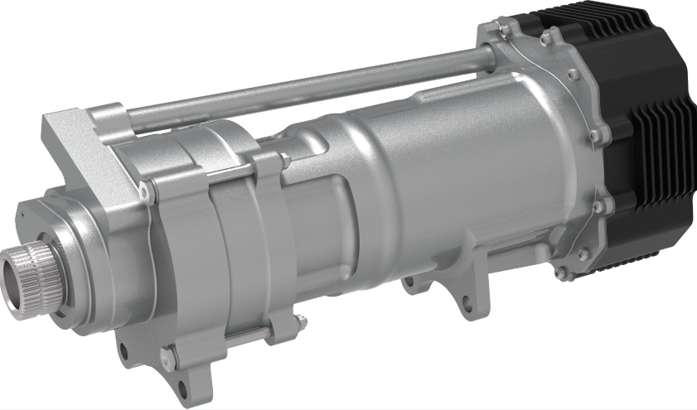
liebherr-modular-electro-mechanical-actuator-copyright-liebherr.jpg
Liebherr zählt zu den führenden Unternehmen in der Forschung und Entwicklung von elektromechanischen Aktuatoren. – © Liebherr

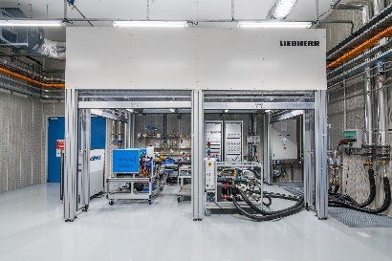
liebherr-aerospace-toulouse-hydrogen-bench-copyright-liebherr
Mit einem Prüfstand für Wasserstofftechnologie in seinem Testzentrum in Toulouse kann Liebherr-Aerospace seine Fähigkeit demonstrieren, mithilfe von Brennstoffzellen elektrische Energie zu erzeugen, um die wichtigsten nicht-antriebsbezogenen elektrischen Systeme eines Single-Aisle-Flugzeugs der neuen Generation zu versorgen. – © Liebherr

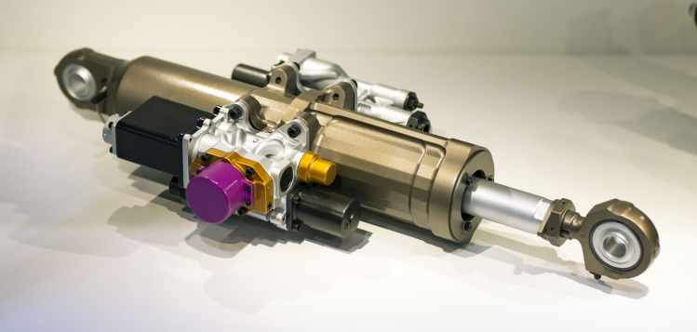
liebherr-thin-wing-servo-control-actuator-copyright-liebherr
Seitenruderstellantrieb mit 3D-gedruckter Komponente von Liebherr für dünne Flügel – © Liebherr

Kontakt
Ute Braam
Head of Corporate Communication
Telefon: +49 8381 / 46 - 4403
E-mail: ute.braam@liebherr.com
Veröffentlicht von
Liebherr-Aerospace & Transportation SAS
Toulouse / Frankreich
www.liebherr.com

